2016—2017学年度第二学期
高一年级化学(文科)期考试题
考试时间：60分钟 满分：100分
第Ⅰ卷（选择题，共48分）
本卷共有16个小题，每小题只有1个选项符合题意，每小题3分。
1．关于 16O，说法正确的是（ ）
A．质子数为 16 B．最外层电子数为 8
C．与¹⁶N 互为同位素 D．属于第二周期第 VIA 族元素
2．下列物质中，不属于天然高分子化合物的是（ ）
A．淀粉 B．纤维素 C．油脂 D．蛋白质
3．通常用来衡量一个国家石油化工发展水平的标志是（ ）
A．石油的产量 B．乙烯的产量
C．硫酸的产量 D．合成纤维的产量
4．分离苯和水的混合物的操作方法是（ ）
A．过滤 B．分液 C．萃取 D．蒸馏
5．烃类分子中的碳原子与其他原子的结合方式是（ ）
A．形成四对共用电子对 B．通过非极性键
C．通过两个共价键 D．通过离子键和共价键
6．下列事实、事件、事故中与甲烷无关的是（ ）
A．天然气的主要成分 B．石油经过催化裂化的产物
C．“西气东输”中气体 D．煤矿中的瓦斯爆炸
7．下列综合开发利用海水资源的过程中，只发生物理变化的是（ ）
A．用海水晒制食盐 B．从海带中提取碘
C．从海水中提取溴 D．用海水制取金属镁
8．不能与乙酸反应的物质是（ ）
A．Na B．NaOH C．Ag D．Na₂CO₃
9．能用来区别甲烷和乙烯的是（ ）
A．水 B．酒精
C．酸性高锰酸钾溶液 D．NaOH溶液
10．下列反应中，属于加成反应的是（ ）
A．CH₄ + C1₂ CH₃Cl + HCl
B．CH₂= CH₂ + H₂O CH₃-CH₂OH
C． + Br₂ 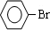 + HBr
Cu
FeBr₃
D．2 CH₃CH₂OH + O₂ 2 CH₃CHO + 2 H₂O
11．下列反应属于吸热反应的是（ ）
A．碳酸钙分解 B．氧化钙溶于水
C．甲烷燃烧 D．铝粉与氧化铁粉末反应
12．如右图所示装置，若要使装置中电流计的指针发生偏转，
Zn
Cu
G
则向容器中加入的物质是（ ）
A．植物油 B．酒精
C．蔗糖溶液 D．稀硫酸
13．下列关于乙烯和苯的叙述中，错误的是（ ）
A．乙烯能发生加聚反应 B．乙烯可以燃烧
C．苯能使酸性高锰酸钾溶液褪色 D．苯分子中6个碳碳化学键完全相同
14．已知S和Cl两种元素均位于第三周期，则（ ）
A．原子半径：S<Cl
B．元素非金属性：S>Cl
C．氢化物的稳定性：H₂S > HCl
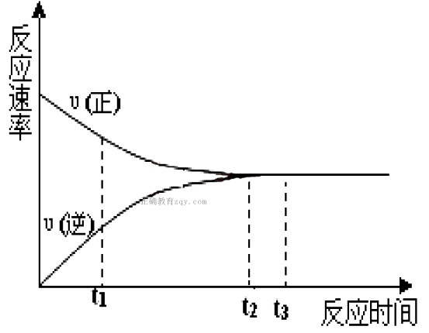
D．最高价氧化物对应水化物的酸性：H₂SO₄ < HClO₄
15．一定条件下的某可逆反应，其正反应速率υ（正）和逆反应速率υ（逆）随反应时间t的变化如图所示，下列判断正确的是（ ）
A．t₁时刻，υ（正）＜υ（逆）
B．t₂时刻，υ（正）＞υ（逆）
C．t₃时刻，υ（正）= υ（逆）
D．t₃时刻，υ（正）＞υ（逆）
16．某种有机物完全燃烧只生成H₂O和CO₂，对该有机物的组成元素判断正确的是（ ）
A．只有C、H两元素
B．一定有C、H、O三元素
C．一定有C、H两元素
D．不能确定是否含有除C、H、O之外的其它元素
第Ⅱ卷（非选择题，共52分）
17．（18分）
（1）在下列各组物质中，找出合适的序号填在对应的空格内（每个小题只有一个正确答案）：
A．金刚石和石墨 B．¹²C和¹⁴C C．K和Ca
D．CH₃-CH₂-CH₂-CH₃和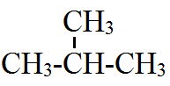 E．冰醋酸和乙酸
F．甲烷和庚烷 G．淀粉和纤维素
①互为同位素的是________。
②互为同素异形体的是__________。
③互为同系物的是________。
④互为同分异构体的是________。
⑤为同一种物质的是________。
（2）现有四种试剂：A．新制的Cu(OH)₂；B．浓硝酸；C．AgNO₃溶液；D．碘水。为了鉴别下列四瓶无色溶液,请你选择合适的试剂，将其序号填入相应的括号中。
①葡萄糖溶液( ) ②食盐溶液( )
③淀粉溶液( ) ④鸡蛋清溶液( )
18．(12分)
下图是部分金属和非金属材料发现和使用的时间简轴。请回答：
公元前
６００年
公元前
８０００年
公元
１８００年
·
·
·
·
陶器
时代
青铜器
时 代
铁器
时代
钠、铝
发 现
公元
元年

（1）我国最早使用的合金是_________；
（2）Cu、Fe、Na、Al四种金属元素中，金属性最强的是_______（填元素符号）；
Al的原子结构示意图是________________________；
（3）我国西汉时期就开始冶炼铜，古人有“曾青得铁则化为铜”的记载，是现代“湿法炼铜”的先驱，请写出上述反应的化学方程式：____________________________；
（4）19世纪初，钠和铝的发现得益于电解技术的应用。
冶炼铝的原料Al₂O₃属于_____氧化物（选填“酸性”、“碱性”或“两性”）；冶炼铝的反应为：2 Al₂O₃（熔融）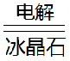4Al +3O₂↑ ，反应中生成1molAl转移电子_________mol。
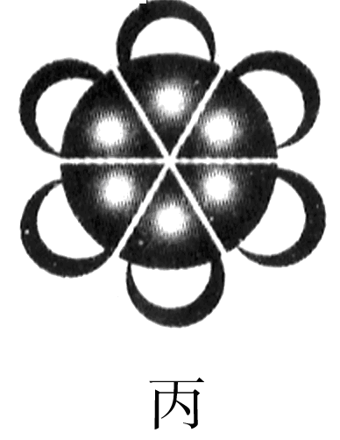
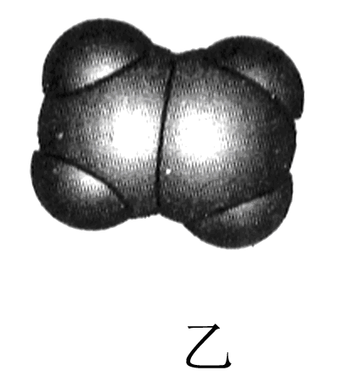
19．(10分)如图是常见三种有机物的比例模型示意图。
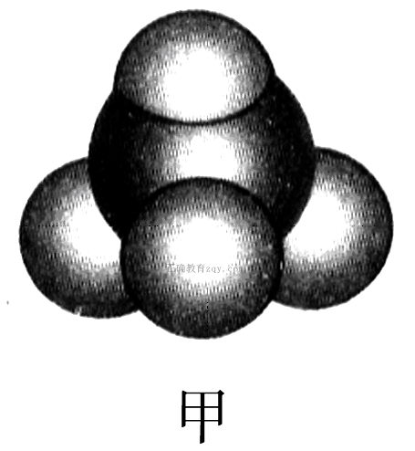

（1）甲物质的空间结构是___________；
（2）丙物质的名称是___________，它的密度比水的密度_________（填“大”或“小”）；
（3）写出乙物质与溴的四氯化碳溶液反应的化学反应方程式：__________________，
该反应类型是：______________。

20.（12分）大米和小麦等粮食不仅可以做食物，还可以用来生产葡萄糖和酒精。“百年陈酒十里香”， 这是因为密封好的酒，储存中慢慢地发生化学变化，产生少量的乙酸；而乙酸再和酒精反应生成具有芳香气味的乙酸乙酯。
（1）大米和小麦中的主要营养物质是________ (选填“糖类”、“油脂”、“蛋白质”或“维生素”)。
（2）乙酸可使紫色石蕊试液变___________色。
（3）酒精的结构简式是______________；乙酸分子中官能团的名称是___________。
（4）下列试剂中，能用于检验酒精中是否含有水的是（ ）。
A．CuSO₄ · 5H₂O B．无水硫酸铜 C．浓硫酸 D．金属钠
（5）请写出乙醇与乙酸生成乙酸乙酯的化学反应方程式
（6）除去乙酸乙酯中残留的乙酸，有效的处理方法是（ ）。
A．蒸馏
B．水洗后分液
C．用过量饱和碳酸钠溶液洗涤后分液
D．用过量氯化钠溶液洗涤后分液

2016—2017学年度第二学期
高一年级化学(文科)期考试题参考答案
第Ⅰ卷（选择题，共48分）
本卷共有16个小题，每小题只有1个选项符合题意，每小题3分。
题号 | 1 | 2 | 3 | 4 | 5 | 6 | 7 | 8
答案 | D | C | B | B | A | B | A | C
题号 | 9 | 10 | 11 | 12 | 13 | 14 | 15 | 16
答案 | C | B | A | D | C | D | C | C
第Ⅱ卷（非选择题，共52分）
17．（每空2分，共18分）
（1）① B ② A ③ F ④ D ⑤ E
（2）① A ② C ③ D ④B
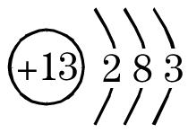
18．(每空2分，12分)
（1）青铜 （2）Na
（3）Fe+CuSO₄=FeSO₄+Cu
（4）两性 3
19．(每空2分，10分)
（1）正四面体
（2）苯 小
（3）CH₂=CH₂+Br₂ CH₂BrCH₂Br 加成反应
20.（第（1）（2）小题各1分，其余每空2分，共12分）
（1）糖类
（2）红
（3）CH₃CH₂OH 羧基
（4）B
浓硫酸
△
（5）CH₃COOH+CH₃CH₂OHCH₃COOCH₂CH₃+H₂O
（6）C

